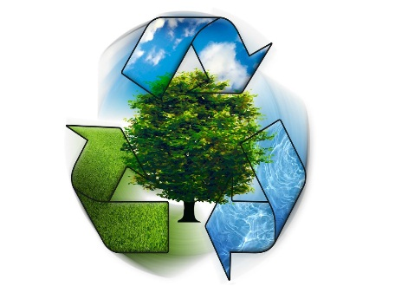XXI век − это не только век высоких технологий, но и глобальных экологических проблем. Одной из них является проблема загрязнения окружающей среды различными пластиками и полиэтиленовыми пакетами. По разным источникам на сегодняшний день пластиковая продукция составляет до 40% объёма всех бытовых отходов. И это не удивительно. Раньше на прилавках магазинов товары были в бумажных упаковках и стеклянной таре. Теперь же эти товары мы видим в современных красочных упаковках, т.е. пластиковых бутылках, пленке и различных пакетах. Каждый согласится, это легко, удобно, дешево, но только не с экологической точки зрения. Ведь большая часть упаковочного мусора не разлагается или имеет длительный срок разложения.

Согласно трактовке современных словарей пластик (или пластмасса) – это вещество, изготовленное на основе высокомолекулярных соединений (полимеров) путем сложного синтеза. Традиционно он изготавливается из искусственных синтетических полимеров и потому не является биоразлагаемым, так как не существует бактерий, которые бы им питались.

Первый пластик был синтезирован в 1855 году английским химиком А. Парксом. Но практическое применение этот материал получил в начале XX века. Самое интересное, что создавался он не для использования в быту, а как исходный материал для получения боевого отравляющего газа хлорпикрина. Только с середины 50-х годов его научились использовать в мирных целях. И с этого момента, можно сказать, начался расцвет новой эпохи – эпохи пластика.

Для утилизации пластиковых отходов наиболее безопасным с экологической точки зрения является метод их вторичной переработки. Он позволяет извлекать из мусора максимум полезных компонентов и перерабатывать их в новые вещи, т.е. повторно использовать. Из переработанного пластика можно делать огромное количество товаров: одежду, мебель, канцелярские принадлежности, строительные материалы и др.

Основными преимуществами вторичной переработки являются:

- сохранение первичных ресурсов для наших потомков;

- возвращение материалов в хозяйственный оборот;

- сокращение количества отходов, которые вывозятся на свалку;

- снижение засорения отходами окружающей среды.

Сделаем вывод:

Пластиковый мусор – глобальная проблема современности. Уникальные свойства пластиков привели к их повсеместному использованию, и, как следствие, к резкому увеличению бытовых отходов. В России основная часть таких отходов киснет на мусорных полигонах и свалках, нанося непоправимый вред природе.

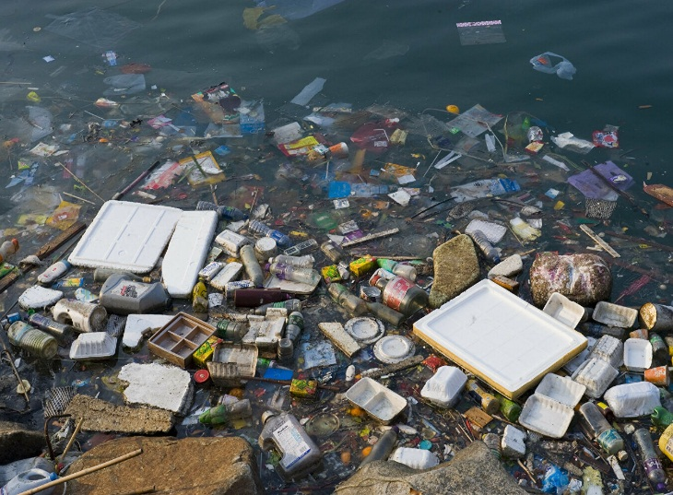

**Как уменьшить загрязнение пластиком**

Чтобы уменьшить загрязнение природы пластиком следует прибегнуть к рекомендациям, перечисленным ниже:

1. Откажитесь от использования полиэтиленовых пакетов. Купите или сшейте самостоятельно тряпичную сумку для походов по магазинам.

2. Откажитесь от использования пластиковой посуды. Ее можно заменить на стеклянные контейнеры, бумажные пакеты, деревянную посуду и т.п. К тому же, есть из такой посуды куда приятнее. И вам не надо каждый раз тратить деньги на покупку новой — помыл и можно использовать снова.

3. Не покупайте воду в пластиковых бутылках. Обзаведитесь многоразовой и носите ее всегда собой. А любителям горячих напитков рекомендуется купить кружку-термос, чтобы не пришлось пользоваться пластиковыми стаканчиками.

4. Храните всю информацию в «облачных» сервисах. Это и удобно, и весьма экологично. Вам не надо покупать CD и DVD диски.

5. Принимайте участие в различных акциях и мероприятиях на тему экологии и сбора мусора.

6. Сортируйте свой мусор. Это позволит отправлять отходы жизнедеятельности не на свалку, а на переработку, что существенно положительно отразится на окружающей среде. Загрязнение природы пластиком можно существенно снизить, стоит лишь приучить себя к культуре потребительства. Старайтесь заменить любую пластиковую продукцию на подобную ей экологичную альтернативу.

